《计算机网络》实验报告

年级、专业、班级 |  |  |  |  | 姓名
实验题目 | 路由算法实验
实验时间 | 2025.11.16 |  | 实验地点 | DS3 304
实验成绩 |  |  | 实验性质 | □验证性 □设计性 ☑综合性
教师评价：
□算法/实验过程正确； □源程序/实验内容提交 □程序结构/实验步骤合理；
□实验结果正确； □语法、语义正确； □报告规范；
其他：
评价教师签名：
一、实验目的
- 理解和掌握静态路由、默认路由、RIP协议和OSPF协议的配置方法。
- 掌握RIP和OSPF协议的工作原理。
- 了解RIP和OSPF报文结构分析

二、实验项目内容
- 静态路由表的静态路由实验
- 距离向量的RIP动态路由实验
- 链路状态的OSPF动态路由实验
- 实验过程或算法（源程序）
- 实验网络拓扑构建与IP地址规划
为避免地址冲突并符合实验要求，本次实验采用自定义网段 120.120.x.x 进行规划，具体拓扑配置如下：
(1) 路由器R1配置： 接口 GigabitEthernet0/0 (连接PC1网段): IP地址 120.120.88.1，子网掩码 255.255.255.0。 接口 GigabitEthernet0/1 (连接R2): IP地址 120.120.90.1，子网掩码 255.255.255.0。 Loopback0接口 (用于OSPF Router ID): IP地址 1.1.1.1，子网掩码 255.255.255.255。
(2) 路由器R2配置： 接口 GigabitEthernet0/1 (连接R1): IP地址 120.120.90.2，子网掩码 255.255.255.0。 接口 GigabitEthernet0/0 (连接PC2网段): IP地址 120.120.89.1，子网掩码 255.255.255.0。 Loopback0接口 (用于OSPF Router ID): IP地址 2.2.2.2，子网掩码 255.255.255.255。
(3) 终端PC配置： PC1: IP地址 120.120.88.22，子网掩码 255.255.255.0，默认网关指向R1的G0/0接口（120.120.88.1）。 PC2: IP地址 120.120.89.33，子网掩码 255.255.255.0，默认网关指向R2的G0/0接口（120.120.89.1）。

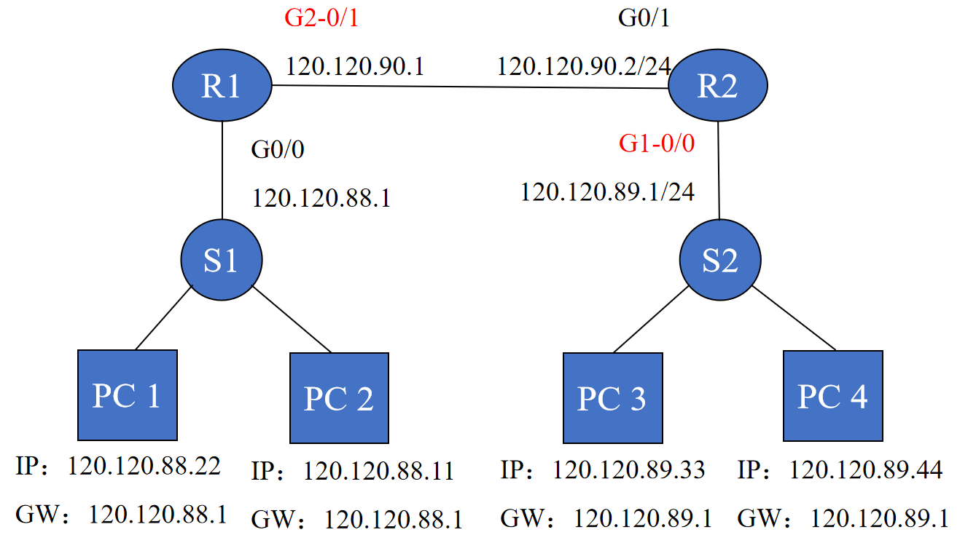
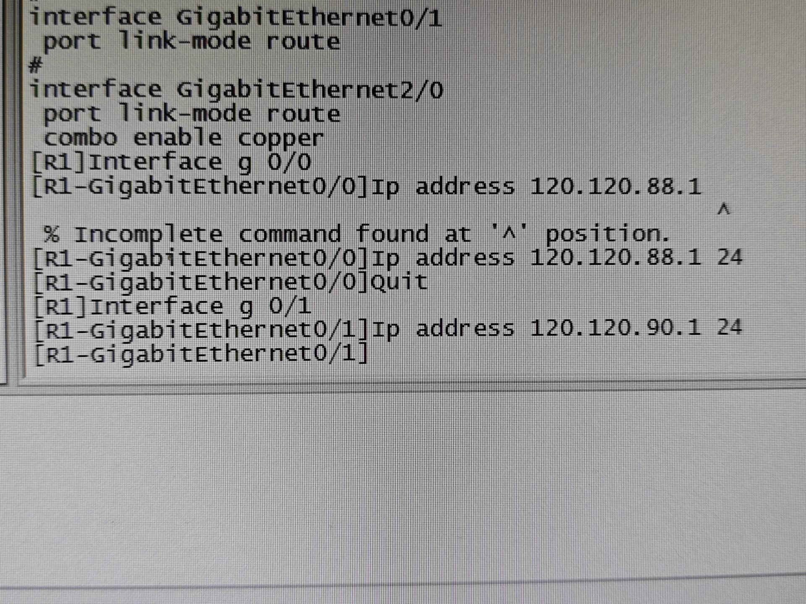
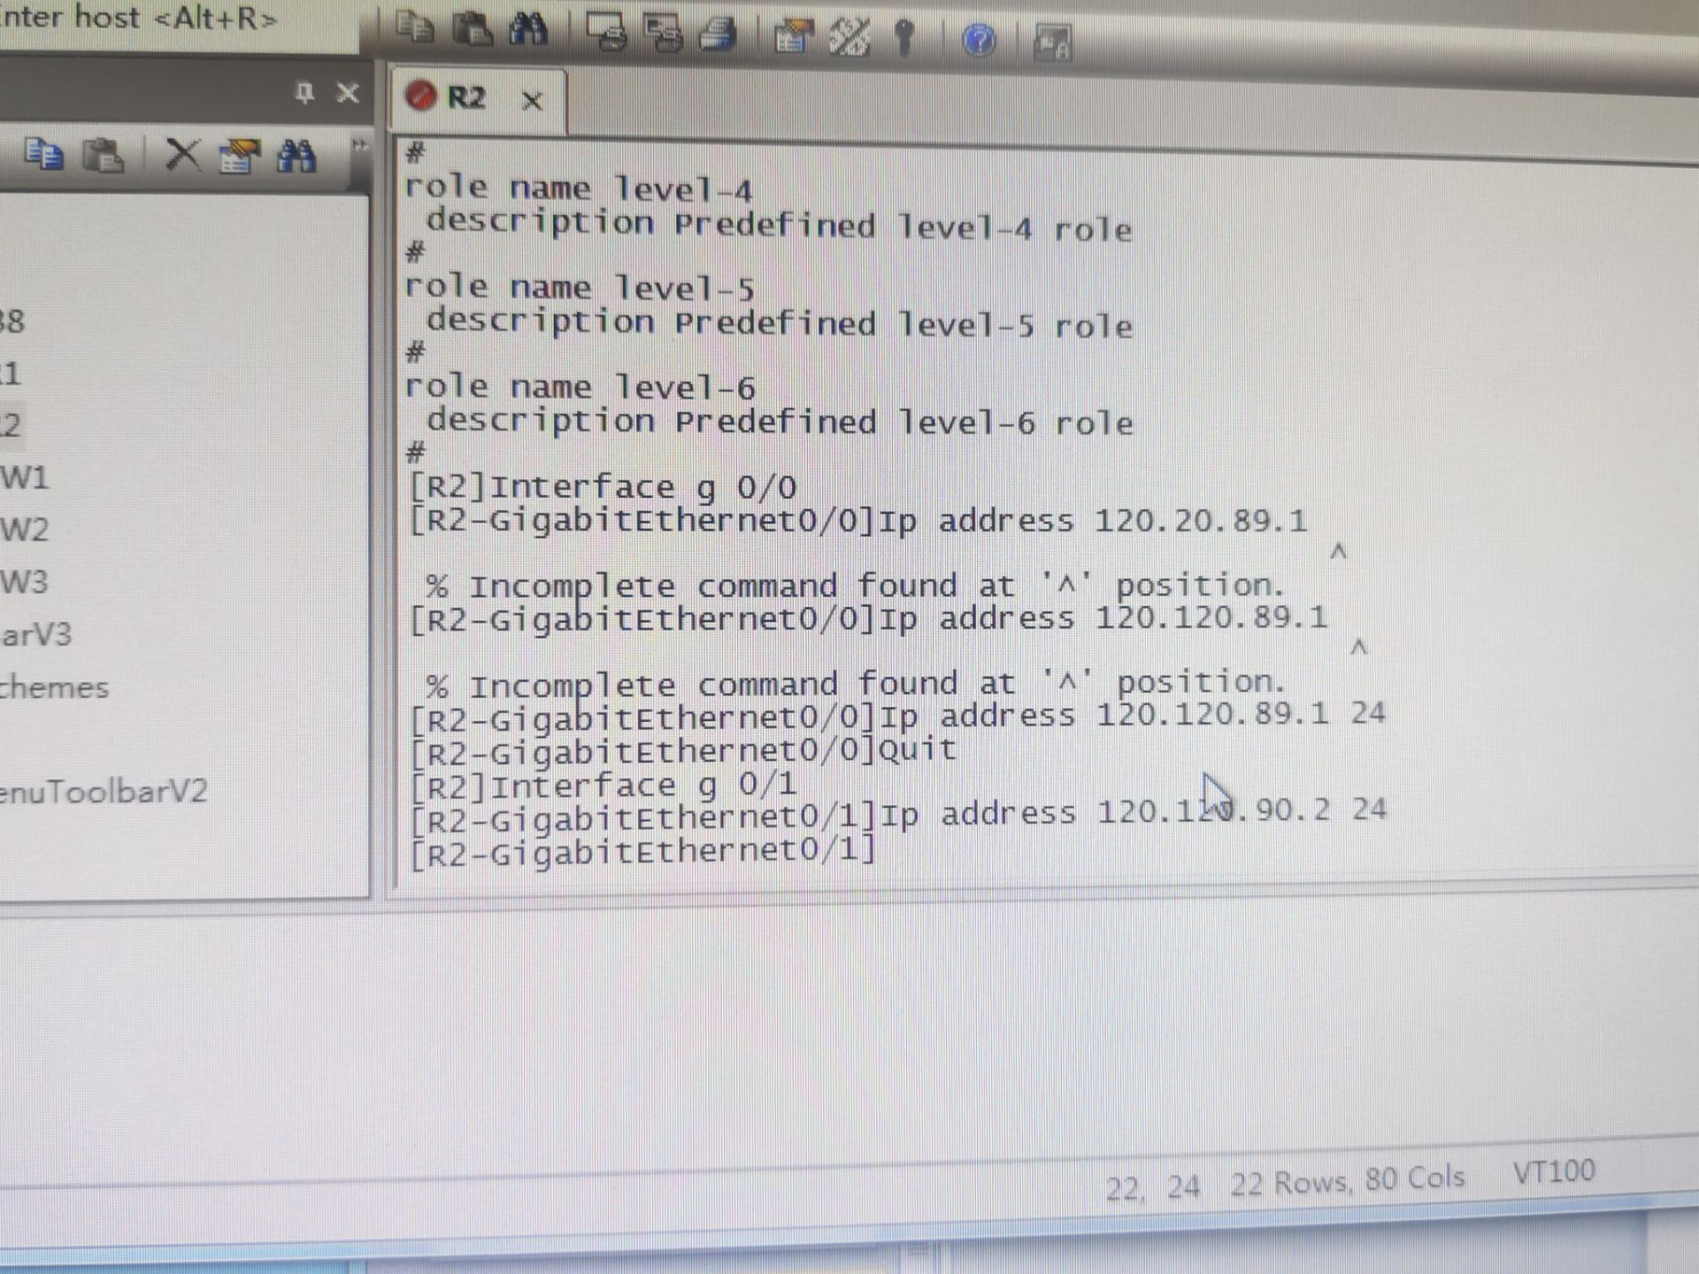

- 静态路由配置过程
为了连通R1后端的88.0网段和R2后端的89.0网段，需要在两台路由器上分别配置回程路由：
在R1上执行命令：ip route-static 120.120.89.0 24 120.120.90.2 。
含义：告诉R1，若要访问120.120.89.0/24网段，请将数据包发往下一跳地址120.120.90.2。
在R2上执行命令：ip route-static 120.120.88.0 24 120.120.90.1 。
含义：告诉R2，若要访问120.120.88.0/24网段，请将数据包发往下一跳地址120.120.90.1。

- RIP动态路由配置过程
首先清除之前的静态路由配置：undo ip route-static ...
然后在R1和R2上启动RIP进程并宣告网段：
R1配置命令：[R1] rip 1 [R1-rip-1] network 120.0.0.0 。
R2配置命令：[R2] rip 1 [R2-rip-1] network 120.0.0.0 。
注意：由于本次实验使用的是RIPv1版本，network命令仅支持主类网络宣告（即宣告120.0.0.0），路由器会自动识别接口下的子网。

- OSPF动态路由配置过程
为防止路由协议冲突，首先停止RIP进程：[R1] undo rip 1, [R2] undo rip 1。
随后配置OSPF协议，以R2为例，具体操作步骤如下：
- 配置Loopback接口作为Router ID： [R2] interface loopback 0 [R2-Loopback0] ip address 2.2.2.2 32。
- 启动OSPF进程并进入区域0： [R2] ospf 1 router-id 2.2.2.2 [R2-ospf-1] area 0 。
- 宣告网段（使用反掩码/通配符掩码）： [R2-ospf-1-area-0.0.0.0] network 2.2.2.2 0.0.0.0 [R2-ospf-1-area-0.0.0.0] network 120.120.89.0 0.0.0.255 [R2-ospf-1-area-0.0.0.0] network 120.120.90.0 0.0.0.255 (含义：精确匹配网段，允许在这些接口上发送和接收OSPF报文)。

- 实验结果及分析和（或）源程序调试过程
- 网络连通性测试与TTL分析
实验结果展示：在配置完成后，使用PC1（120.120.88.22）对PC2（120.120.89.33）进行Ping测试。
测试结果显示：Packets: Sent = 4, Received = 4, Lost = 0 (0% loss)。
关键参数分析： Ping回复中的TTL（Time To Live）值为126。
已知Windows系统的初始TTL通常为128，数据包每经过一个路由器TTL值减1。此处TTL=128-2=126，准确地反映了数据包从PC1发出，依次经过了R1和R2两个路由器才到达PC2，证明路由路径选择正确，网络全网互通。
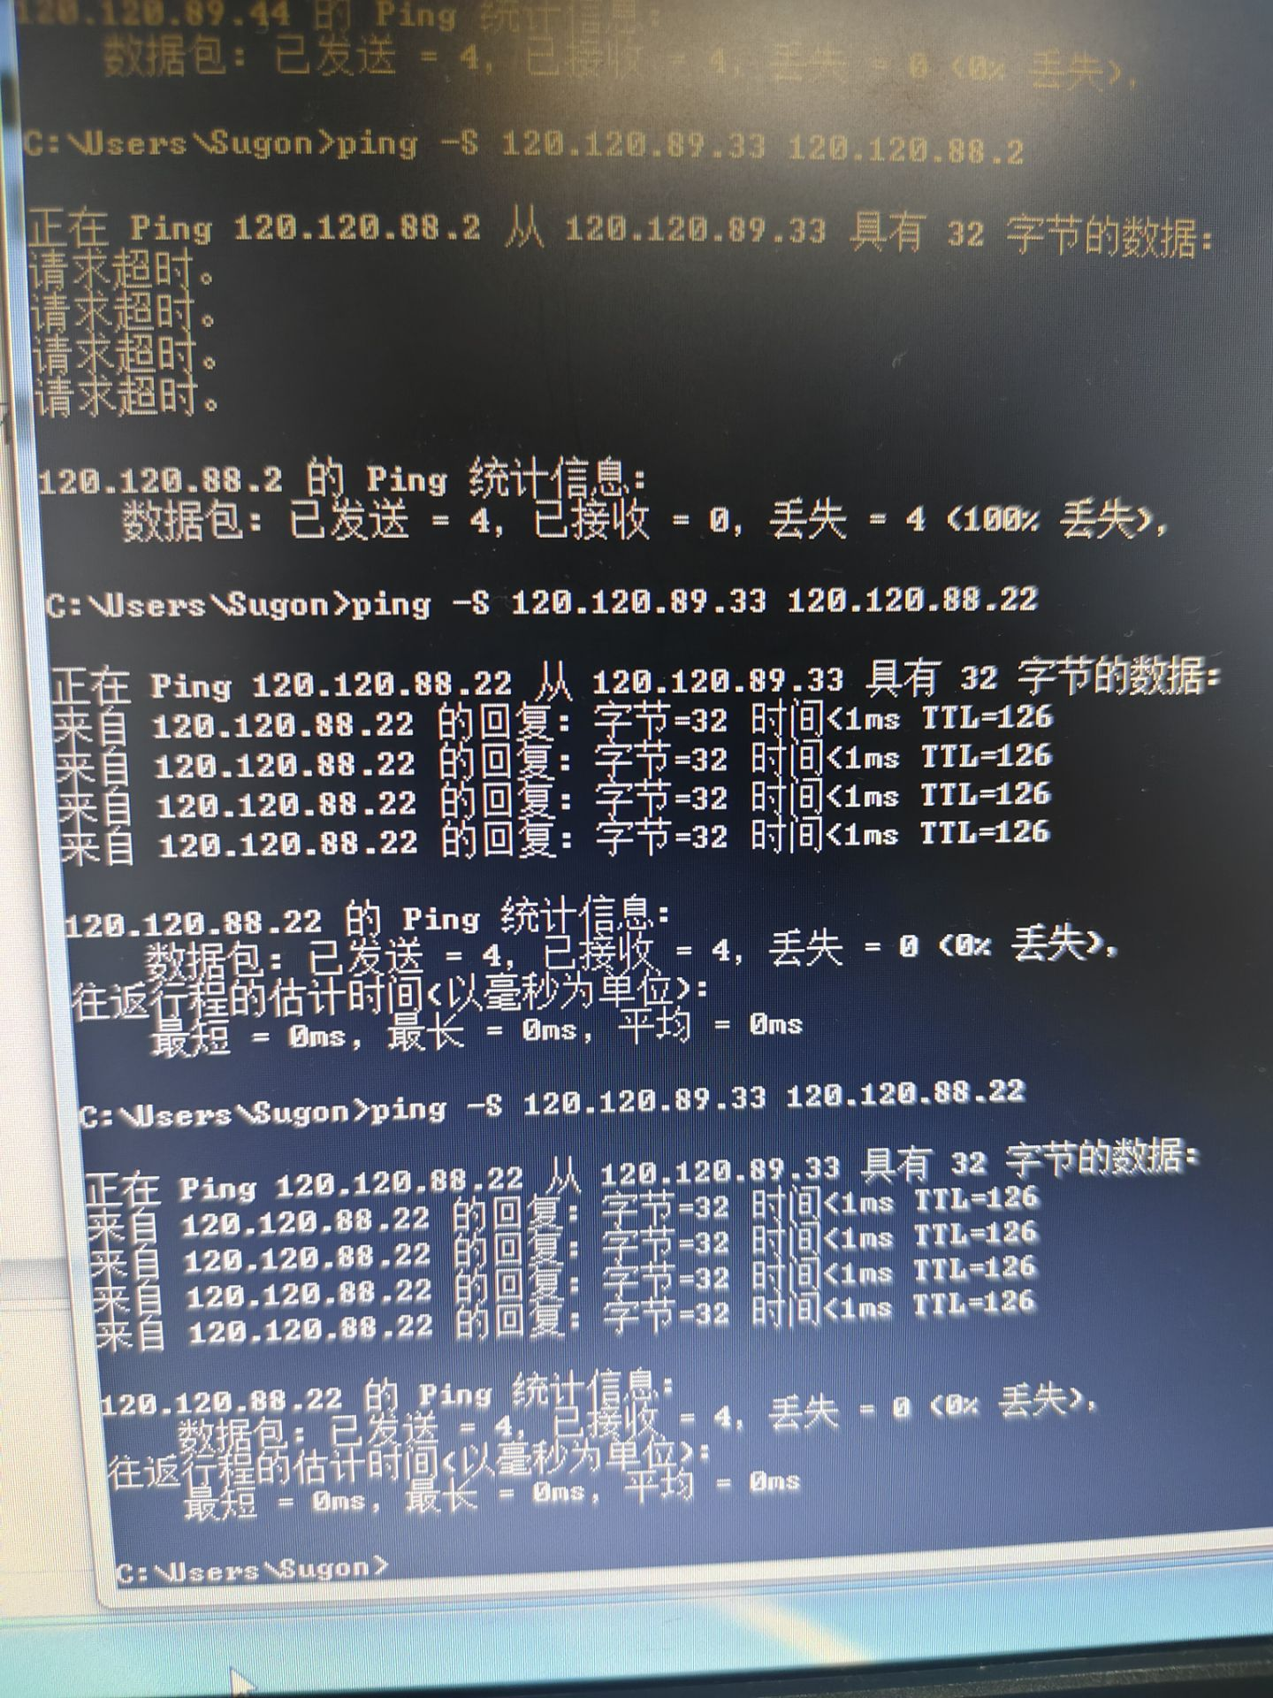

- RIP协议报文分析
通过Wireshark抓取G0/0接口数据包，分析RIP运行机制：
(1)报文特征：捕获到的数据包Source为120.120.88.1 (R1)，Destination为广播地址 255.255.255.255。
(2)协议细节：Protocol显示为RIPv1，Info显示为Response。这表明R1正在通过广播方式向局域网内的所有设备通告其路由表信息。
(3)更新机制：观察Time列可知，报文发送间隔约为30秒，验证了RIP协议基于定时器的周期性路由更新机制。
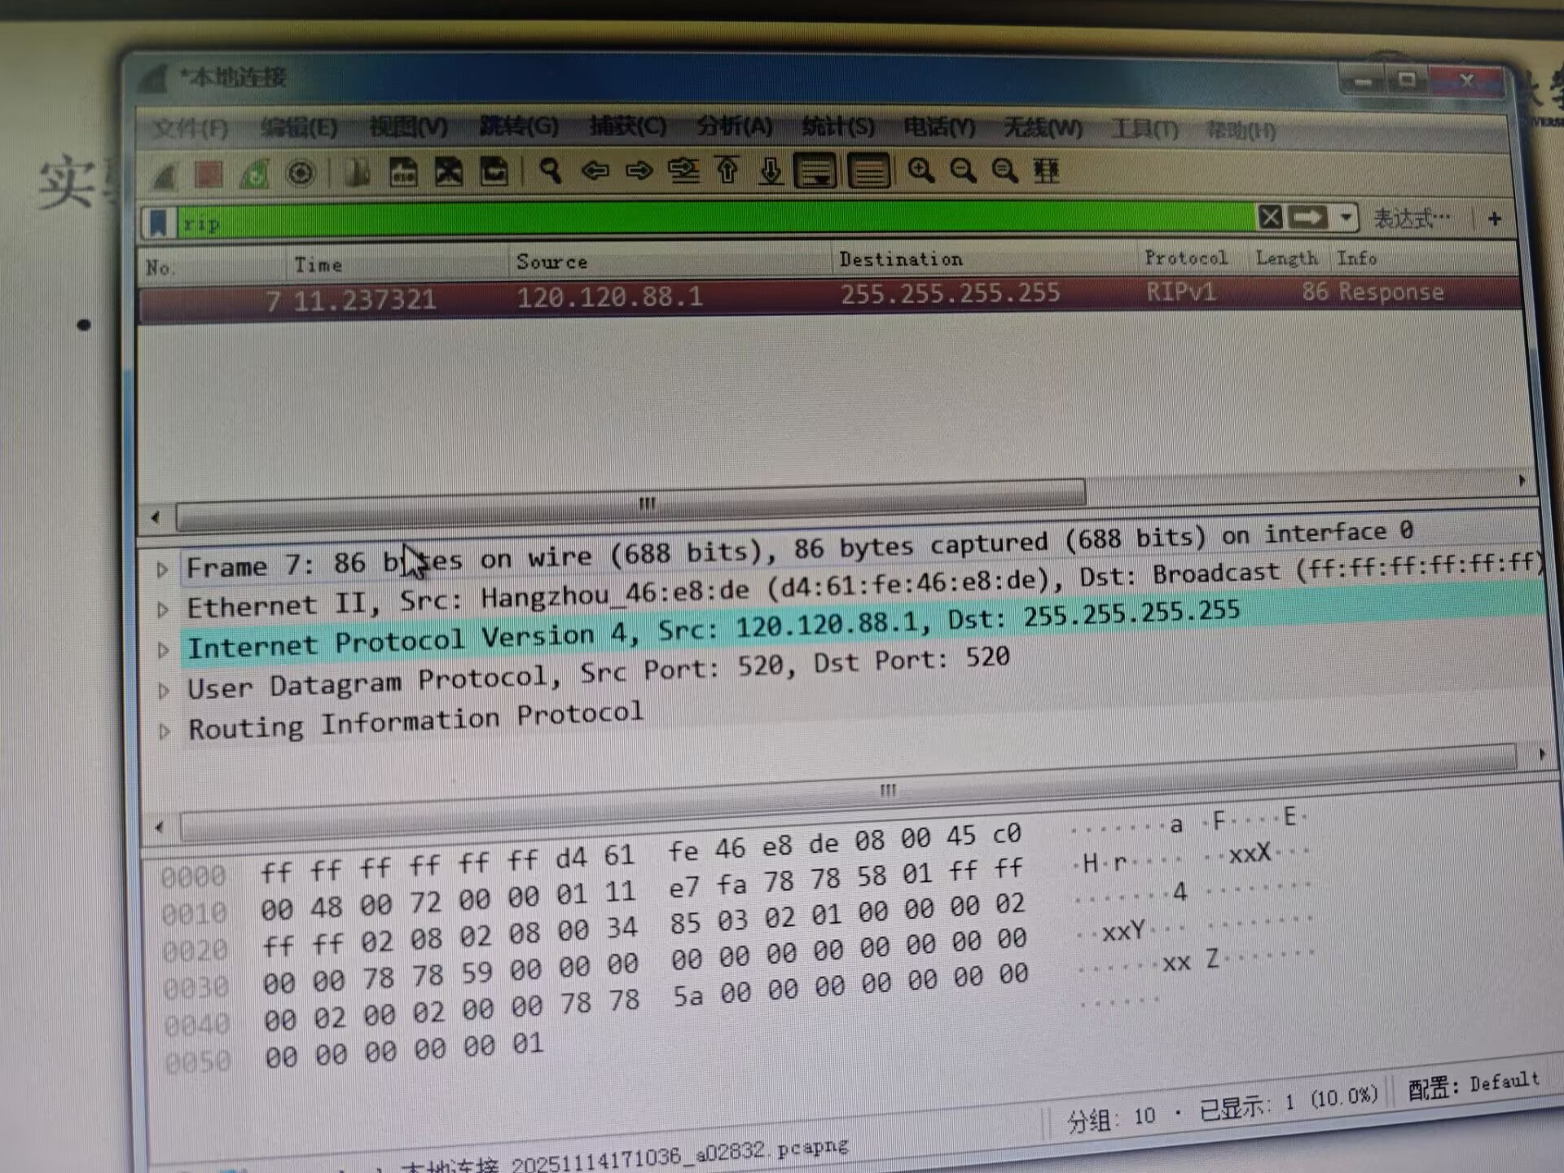
（三）OSPF协议调试过程与报文分析
- 配置过程中的调试记录： 在配置R2的OSPF时，初期遇到了命令输入错误。 错误1：输入 "ospf1" 导致 "% Unrecognized command found"，原因是命令关键字与参数间缺少空格，修正为 "ospf 1"。
错误2：在 network 命令中，输入了错误的掩码格式，系统提示 "% Wrong parameter"，通过查询文档修正为使用反掩码格式（例如 0.0.0.255）。
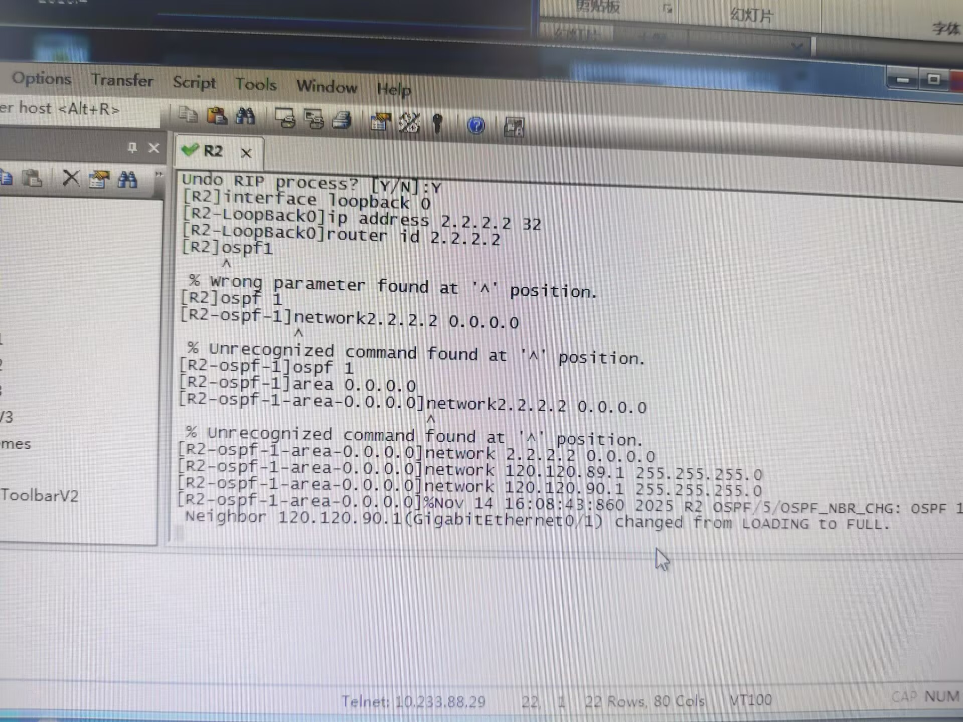
成功标志：配置修正后，控制台输出日志 "%Nov 14 ... OSPF/5/OSPF_NBR_CHG: OSPF 1 Neighbor 120.120.90.1 ... changed from LOADING to FULL"。这表明R2与R1成功完成了链路状态数据库（LSDB）的同步，邻居关系从加载状态转变为完全毗邻状态。

（四）OSPF报文机制分析：
通过Wireshark抓包分析：捕获到源地址为 120.120.88.1，目的地址为 224.0.0.5 的数据包。
协议分析：Protocol为OSPF，Info为Hello Packet。与RIP使用广播不同，OSPF使用组播地址 224.0.0.5 (AllSPFRouters) 发送Hello报文。
这些报文用于发现邻居、协商参数并维持邻居关系（Keepalive），验证了OSPF作为链路状态协议的高效性。
